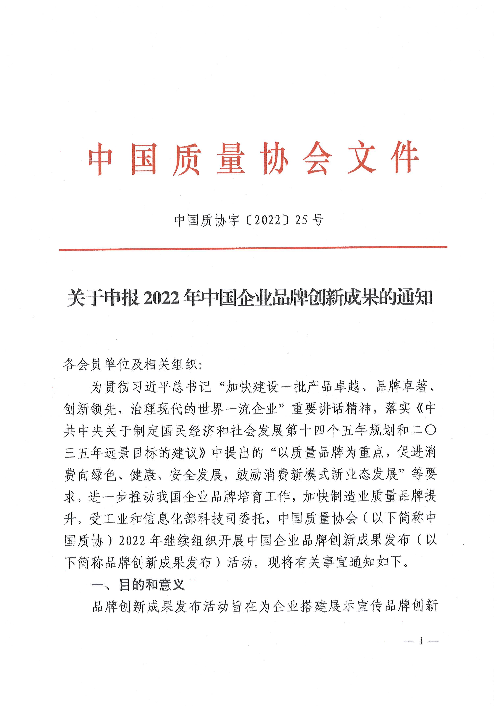
附件：

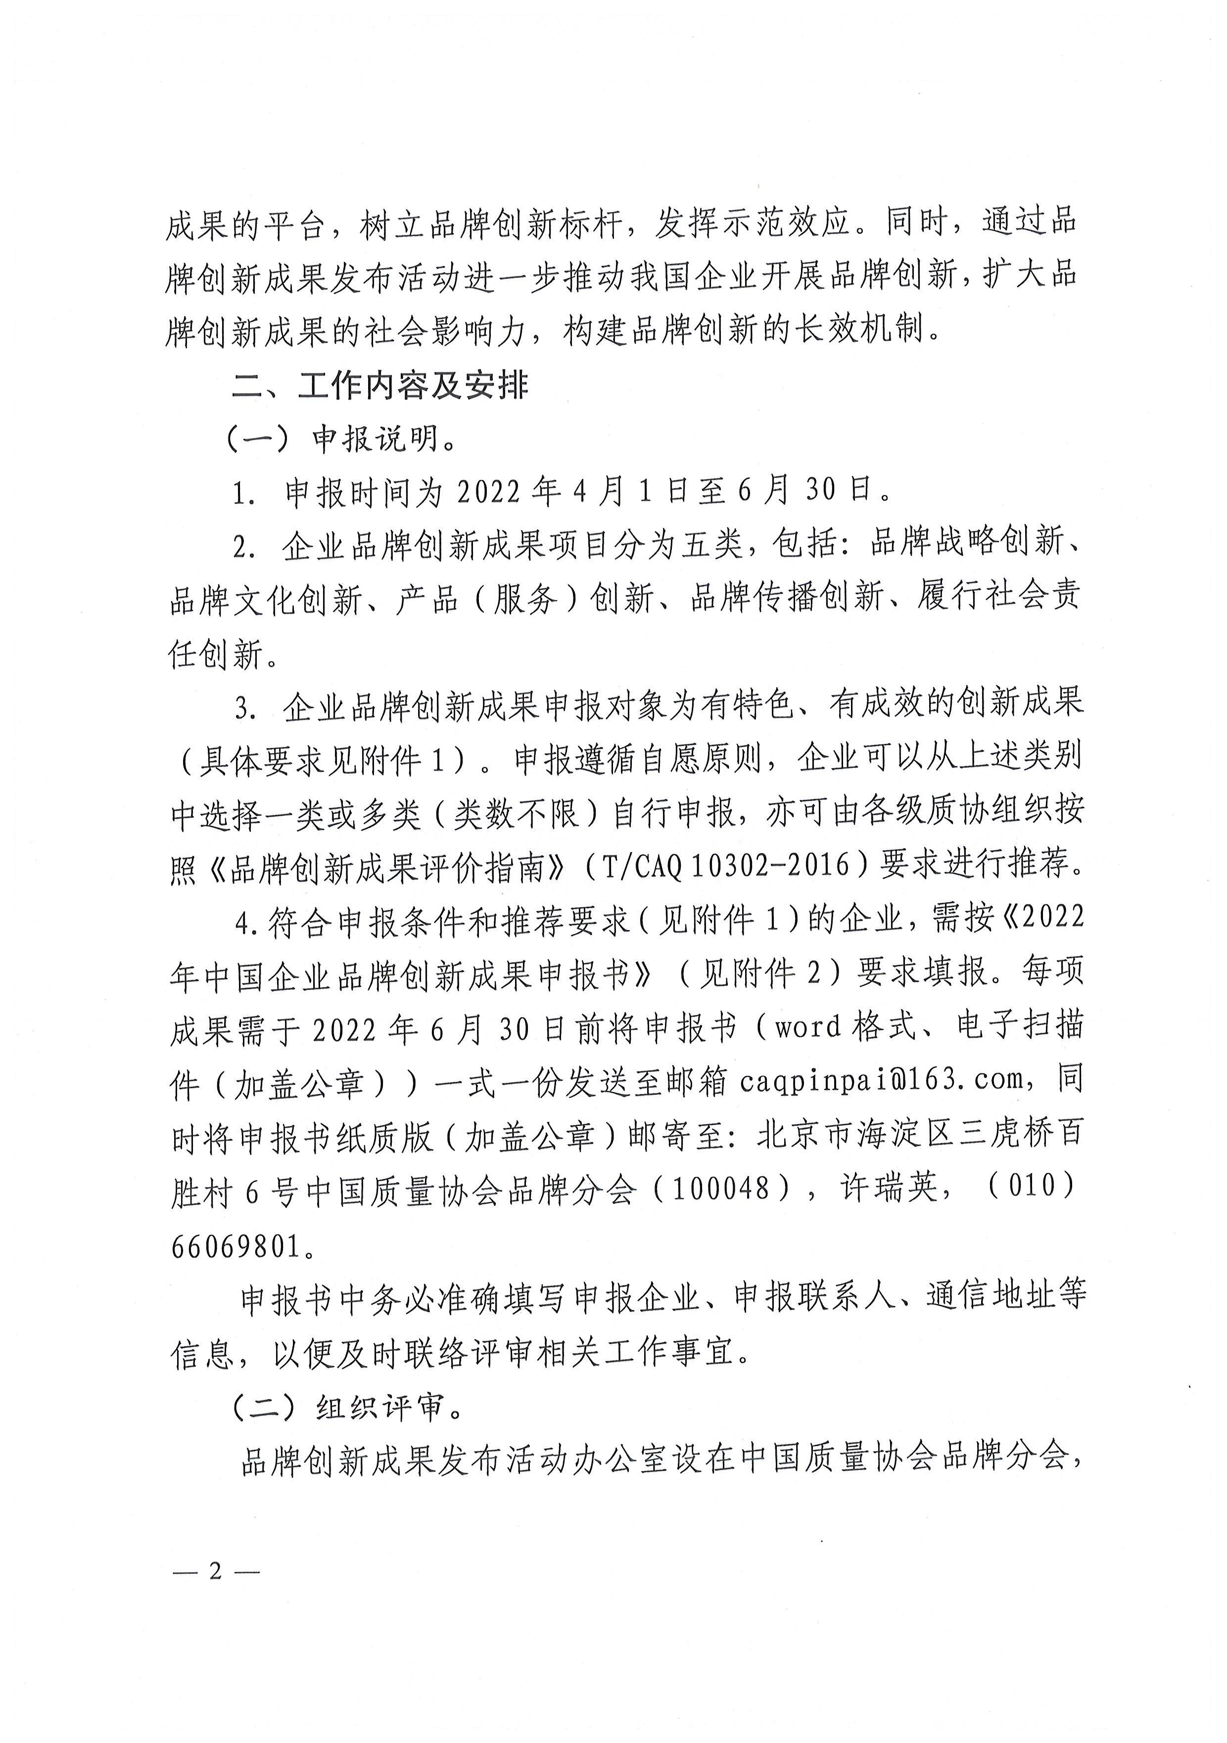

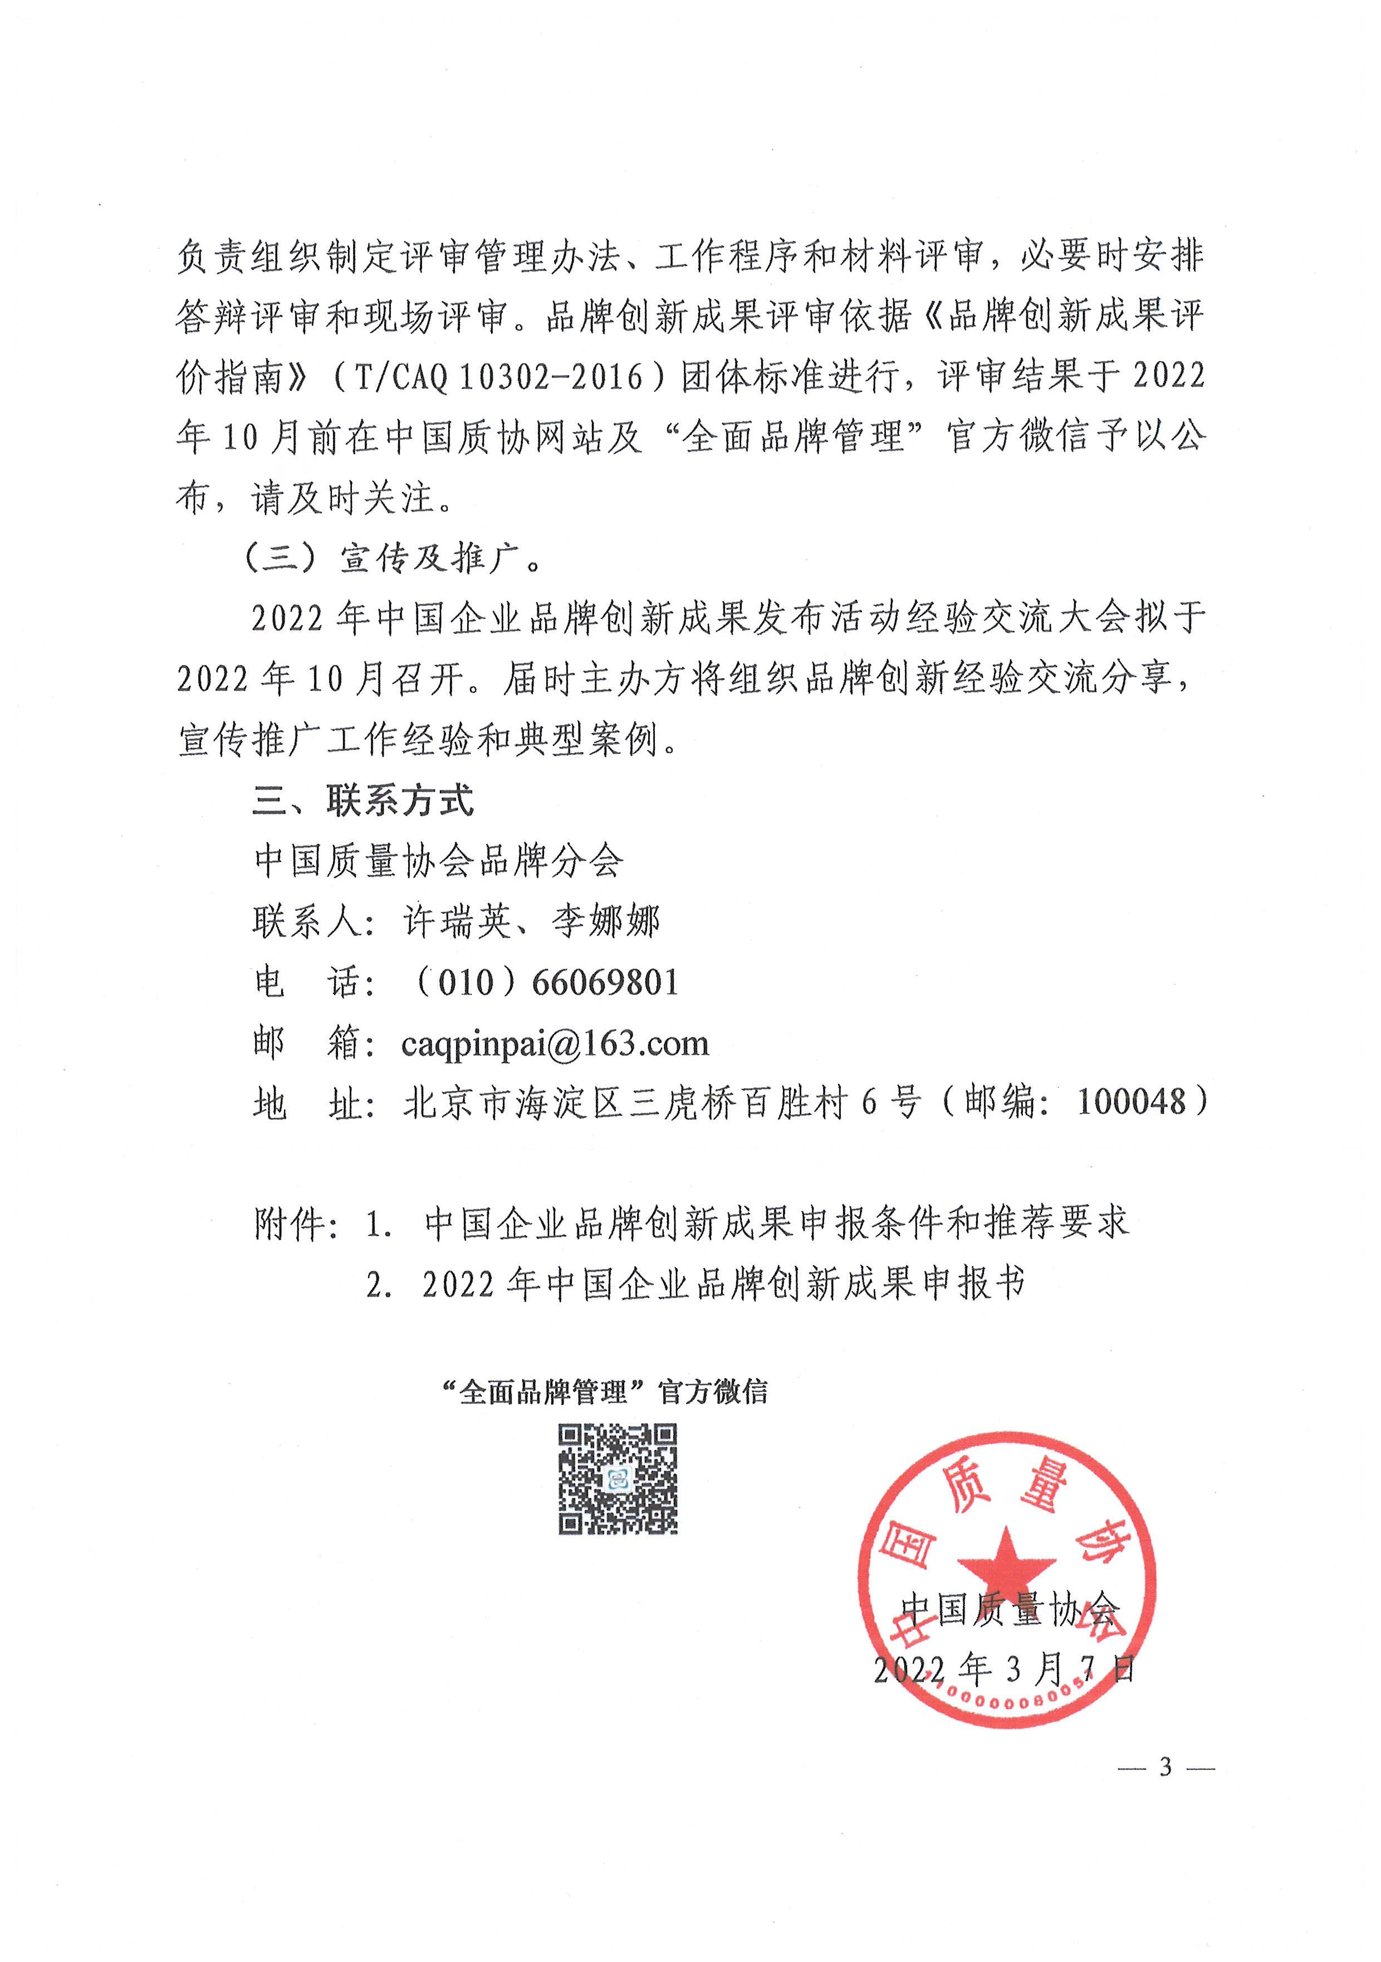

附件1：
中国企业品牌创新成果申报条件和推荐要求

一、对申报或推荐企业的基本要求

（一）遵守国家法律和产业政策。

（二）诚信经营，具有良好的信誉。

（三）产品质量稳定，具有自主创新能力和竞争优势。

（四）注重品牌建设，健全、落实各项基础管理工作。

（五）具备明确的品牌战略和方针，相对成熟的品牌培育管理体系。

（六）积极参与品牌培育活动，运用品牌管理理论和方法，开展企业品牌建设创新。

（七）近三年无质量、安全、环保事故。

二、对品牌创新成果的要求

（一）符合所申报或推荐的类别，并且有特色、有成效、有带动作用和推广意义。

（二）具有创新性，并形成自己独有的、可供推广学习的品牌管理经验。

（三）已取得明显的经济效益和社会效益。

（四）以项目团队的形式进行申报或推荐，类别任选，数量不设上限。
附件2：
2022年中国企业品牌创新成果申报书

填报企业（公章）：_________________________

填报日期：_________年__________月_________日

承 诺 书

本企业在《2022年中国企业品牌创新成果申报书》中所填写的信息，以及提交的相关证实性材料均真实有效。如出现虚假失实信息本企业承担全部责任。

申报企业：（单位公章）
年 月 日
一、企业基本信息
企业名称 | 中文
 | 英文
企业性质 |  | □ 国有企业 □ 民营企业 □ 合资企业（中方控股）
主营业务产品品牌
所属行业 |  |  |  | 员工人数
数据信息 |  | 2021年主营业务收入 |  | 2021年利润总额 |  |  | 2021年市场占有率
申报成果类别 |  | □ 品牌战略创新 □ 品牌文化创新 □ 产品/服务创新  □ 品牌传播创新 □ 履行社会责任创新
申报成果名称
成果是否可公开 |  | 是 □ 否
主要参与者  （不超过5个） |  | 姓名 |  | 职务 |  |  | 联系电话
推荐单位意见
(盖章)

申报联系人 |  | 姓 名 |  |  | 职 务
 |  | 邮 编 |  |  | 电子邮件
 |  | 电 话 |  |  | 通信地址
 |  | 传 真 |  |  | 移动电话
二、创新成果情况介绍
企业品牌创新成果总结可从以下四个方面进行介绍(3000-5000字，正文文字仿宋四号，标题加黑)：
1. 企业基本情况简介
2. 选题来源
3. 过程实现
4. 取得效果

